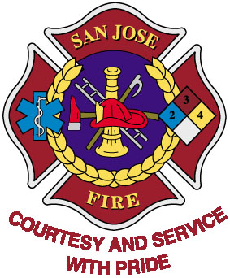

***Oficina del Jefe de Bomberos***

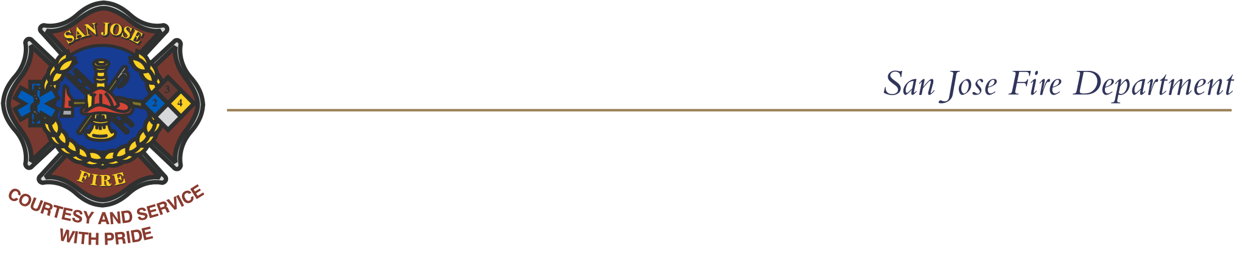

**Lista de Paneles, Dispositivos, Aparatos del**

**Sistema de Alarma Contra Incendios**

La siguiente lista servirá de guía para determinar lo que cuenta como panel, aparato y/o dispositivo.

El sistema de alarma contra incendios incluye cualquier sistema interconectado.

**PANELES:**

Lo siguiente contará como 1 panel.

* Panel del Sistema de Alarma contra Incendios
* Panel del Sistema de Monitoreo de Rociadores contra Incendios
* Control de Retiro de Ascensores y Panel de Control de Supervisión
* Panel Sistema de Preacción
* Panel del Sistema de Detección de Gas
* Panel del Sistema de Agente Limpio
* Panel del Sistema de Control de Humo
* Panel del Sistema de Comunicaciones Bidireccionales

Nota: Una unidad de control de Alarma contra Incendios con placa de circuito integrado, VDT y fuentes de alimentación cuenta como 1. Una unidad de control de Alarma contra Incendios con un VDT separado cuenta como 2.

**ELECTRODOMÉSTICOS**:

La combinación de aplicaciones cuenta como una (por ejemplo, la bocina-luz estroboscópica cuenta como 1)

* Campanas (o gongs de motor de agua no eléctricos)
* Trompetas
* Altavoces
* Luces estroboscópicas

DISPOSITIVOS:

Los siguientes dispositivos contarán como uno solo a menos que se indique lo contrario.

* Paneles Auxiliares (por ejemplo, todos FACU, Anunciadores Remotos, Gabinetes Remotos, Interfaz Remota, Detección VESDA, etc.)
* Paneles Gráficos -  **VDT** (Terminales Visualización de Vídeo s interactivos o non-interactivos)
* Los detectores son dispositivos iniciadores. Los dispositivos iniciadores convencionales y/o direccionables incluyen una amplia gama de detectores para cada aplicación: detectores de iones, fotodetectores y térmicos, así como detectores infrarrojos, detectores de gas, detectores ultravioleta, detectores de monóxido de carbono (CO), detectores de gas, detectores de fugas de refrigerante y otros (Combinación Humo/CO cuenta como 2).
* Centros de Control
* NIM - Módulos de interfaz/sistemas externos
* MS-SPDT o MS-DPDT (interruptores en miniatura instalados en el Sistema de Extinción de Incendios)
* Amplificadores de Voz
* Suministro **de Energía** de Notificación
* Módulos de supervisión (los módulos de varios monitores se cuentan en función de su capacidad indicada)
* Sensores de Presión (baja presión, alta presión)
* Solenoides (o actuadores eléctricos)
* Estaciones de Jale
* Relés (multisesión, control)
* Transpondedores
* Módulos de aislamiento de fallas
* Detectores/interruptores anti sabotaje
* Interruptores/Interruptores de Flujo de Agua
* Soportes de Puerta
* Detectores de Humo de Conductos
* Apagador de Humo de Incendios
* Medios en Comunicación (DACT o UDACT, comunicadores inalámbricos celulares o basados en RF, etc.)

**IMPORTANTE:** Es posible que la lista anterior no incluya todos los paneles, electrodomésticos y/o dispositivos. Llame a SJFD BFP al (408) 535-7750 para preguntas y/o aclaraciones. Sistemas especiales de detección de resistencia al fuego, como la detección de humo por aspiración (VESDA),® etc. y los Centros de Comando de Red tienden a requerir aclaraciones. La pregunta más común para VESDA ® es determinar el nivel de funcionamiento del dispositivo. Cada entrada de muestreo (agujero en la tubería) cuenta como un servicio.